**Kreuzfahrtbericht ART 198**

**„Meer & Musik “ Konzert-Kreuzfahrt**

**Vollcharter MS6**

**07.09.2018 - 16.09.2018**

|  |  |  |  |  |  |
| --- | --- | --- | --- | --- | --- |
| **Datum** | **Hafen** | **Geplant lt. Ausschreibung**  **Ankunft                   Abfahrt** | | **Tatsächliche Zeiten**  **Ankunft       Abfahrt** | |
| 07.09. | Bremerhaven |  | 19.00 |  | 20.00 |
| 08.09. | Auf See |  |  |  |  |
| 09.09. | Le Havre | 07.00 | 20.00 | 06.30 | 20.15 |
| 10.09. | Tilbury | 14.00 |  | 12.48 |  |
| 11.09. | Tilbury |  | 20.00 |  | 22.18 |
| 12.09. | Zeebrügge | 10.00 | 18.00 | 07.54 | 19.42 |
| 13.09. | Amsterdam | 09.00 |  | 08.00 |  |
| 14.09. | Amsterdam |  | 14.00 |  | 14.18 |
| 15.09. | Hamburg | 15.00 |  | 12.36 |  |
| 16.09. | Hamburg |  |  |  |  |

**Kapitän** Robert Fronenbroek

**Hotelmanager** Maria Zelenka

**Schiffsarzt**  Dr. Oliver Schnackenburg

**Staffliste**



**PASSAGIERE**

|  |  |  |  |
| --- | --- | --- | --- |
| **Age Between** | **Count** |  | **%age** |
| 0 to 20 years | 6 | 0,65 |
| 21 to 40 years | 35 | 3,82 |
| 41 to 60 years | 140 | 15,27 |
| 61 to 70 years | 251 | 27,37 |
| 71 to 80 years | 387 | 42,20 |
| 81 to 90 years | 95 | 10,36 |
| 91 to 100 years | 3 | 0,33 |
| **Figure Total** | **917** | **100,00** |
|  |  |  |  |
| **Total Guests** | **917** |  |  |
|  |  |  |  |
| Average Age | **63,48** |  |  |

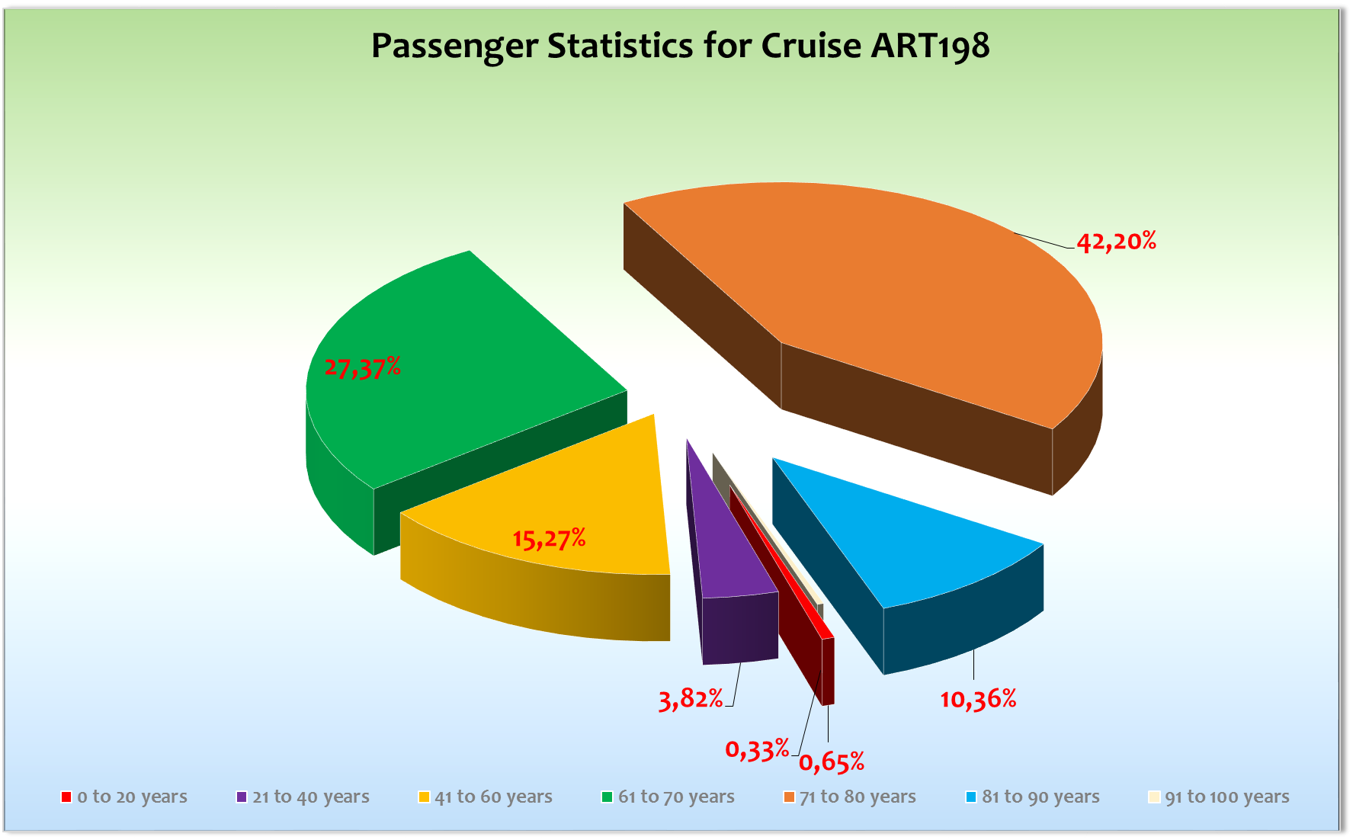

**Außerplanmäßige Ausschiffungen (Gäste)**

-/-

**Außerplanmäßige Einschiffungen (Gäste)**

**-/-**

**Kommentar zur Route**

Die Route entwickelte sich ja durch die Konzertbesuche der Wiener Philharmoniker und sollte auch so nicht wieder durchgeführt werden.

**Bremerhaven**

Wie immer alles prima!

**Le Havre**

Hier lagen wir mit Aida Perla zusammen. Ein Ausflugsabcheck mit 7 Nationen ist eine Herausforderung.

Das Gewusel mit den Asiaten plus Mexikanern war sehr interessant, hat aber am Ende ungewöhnlich gut funktioniert. Die Ausflüge waren leider sehr überteuert, was dann auch zum Gesprächsthema während der ganze Reise wurde.

**Tilbury**

Hier hatten wir am Nachmittag den ersten Transfer nach Glyndbourne zum Konzert mit 1000 Gästen. Der Facecheck hat sehr gut funktioniert trotz der vielen verschiedenen Nationalitäten. Die Fahrtzeit betrug

2 Stunden. Dort vor Ort gab es einen Champagner-Empfang mit Sandwiches auf einer Wiese vor dem Konzertgebäude. Der liebe Petrus meinte es sehr gut mit den Gästen, denn es hätte auch wie in Woodstock oder in Wacken enden können.

Auch dies war eine Erfahrung die wir in diesem Umfang noch nicht gemacht haben. Dank einer sinnvollen Einteilung, einem gut funktionierendem Phoenix-Team plus Kollegen vom Show-Ensemble konnten alle 20 Busse begleitet werden, was auch sehr sinnvoll war. Die Kollegen von MS6 waren schon vor gefahren um irgendetwas vorab zu organisieren. Der Rücktransport war dann wohl eher mittelprächtig, da die Busse bei den schlechten Lichtverhältnissen vor Ort schwierig zu füllen waren - Der Parkplatz war kaum beleuchtet sodass die Gäste fast im Dunkeln zu den Bussen geführt wurden. Die Gäste waren gegen 22.30 Uhr wieder zurück an Bord für ein spätes Abendessen. Wir lagen über Nacht im Hafen von Tilbury und die Gäste unternahmen am 2. Tag Ihre Ausflüge nach London und Umgebung. In dieser Nacht kamen auch die Instrumente der Wiener Philharmoniker an Bord. Fast 2 Stunden schleppten unsere Housekeeping Mitarbeiter die Transportboxen an Bord.

**Zeebrügge**

Der Hafen ist für Kreuzfahrtschiffe nicht zu empfehlen. Die Gäste dürfen hier nicht Laufen und auch die Ausflugsbusse fahren bis zum Terminal, dann mussten alle Gäste aussteigen, das Terminal durchlaufen und wieder in den Ausflugsbus einsteigen! Sehr umständlich. Die internationalen Gäste mussten auch hier nochmal zum Face-Check.

**Amsterdam**

Auch hier kam es ja zu einer Aufführung der Wiener Philharmoniker im Konzertgebouw von Amsterdam. Wir haben uns am Vormittag die Location angeschaut um eine logische Struktur in den Transfer-Verlauf zu bekommen. Das Problem hier war vor allem, dass nur 2 Busse gleichzeitig vorfahren und beladen werden konnten. Die Kollegen haben auch hier ganze Arbeit geleistet und alles bestens koordiniert.

**Hamburg**

Hier wurden die Gäste mit 3 großen Booten vom Anleger der Wassertaxen zur Elbphilharmonie gebracht.

Die 900 Gäste wurden über die Atlantik Lounge zeitversetzt nach und nach zum Anleger geführt. Es hat ein wenig gedauert aber niemand musste lange Wartezeiten in Kauf nehmen.

Die Ideen der Kollegen von MS6 waren nicht nur fragwürdig sondern hätten niemals funktioniert. Wir konnten sie Gott sei Dank davon überzeugen, die Transfersituation alleine zu organisieren, sonst wäre es zu Katastrophen gekommen. Ein großes Lob an die Kollegen die dafür gesorgt haben, dass es letztendlich zu einem guten Ende gekommen ist.

**Ausflüge**

Alles ok-näheres siehe Bericht BRB

**Fahrräder**

Es wurden 7 Fahrräder verliehen.

**Hoteldepartment**

Ein riesiges Lob an das Hoteldepartment, welches sich wirklich außerordentlich Mühe gegeben hat unsere Gäste kulinarisch zu verwöhnen und auch den Wünschen von Hr. Springer oder Hr. Leicht oder vielen anderen nach zu kommen. Außerdem waren die 2 nächtlichen Abendessen und das Gala-Dinner von 23.00 - 01.00 Uhr eine große Herausforderung für die Besatzung in den Restaurants und in der Küche.

**Technik**

Keine Probleme!

**Behörden**

Keine Probleme

**Hospital**

Siehe Hospitalbericht.

**Unterhaltung**

Die Konzerte an Bord wurden immer zwei Mal hintereinander angeboten und waren in die blaue und rote Gruppe unterteilt. Zu Beginn der Reise haben die Gäste ein rotes oder blaues Kärtchen auf die Kabine erhalten um zu erfahren zu welcher Gruppe sie gehören. Die Konzerte waren während der gesamten Reise sehr gut besucht und unser bordeigenes Unterhaltungsteam (Duo, Pinaist & Band) hat seinen Teil zum Gelingen der Reise beigetragen.

**Fazit der Reise**

Das Unterhaltungsprogramm war für Klassikfreunde eine Sensation. Das Essen war durch die erhöhte Foodcost sicherlich auch einen Tick besser und auch auf die internationalen Gäste ausgerichtet. Wenn es nochmals zu einem Vollcharter mit MS6 kommen sollte, würde ich empfehlen das die Ausflüge in unseren Händen bleiben. Das war eigentlich der einzige Angriffspunkt von Seiten der Gäste. Wir sollten hier vorsichtig sein, dass wir durch solche Reisen keinen Image-Schaden erleiden. Auch die normalen Phoenix Gäste konnten nicht verstehen wie wir diese Ausflugspreise zulassen konnten.

**Klaus Gruschka**

Kreuzfahrtdirektor

25. September 2018

cc: Kapitän, Hotelmanager, Sea Chefs, Chris Schädel, Christian Adlmaier, Manuela Bzdega,

Klaus Gruschka, Jörn Hofer, Phoenix Fleet Management, Thomas Gleiß, Fleet, B.Drechsel, Holger Winkler